Les caractéristiques de la digestion des aliments

Lecteurs

M. Giovanni Borelli (1608-1672) pensait que la digestion des aliments était un phénomène purement mécanique. Mais le scientifique français René-Antoine Ferchault de Réaumur (1683-1757) ne croyant pas à cette théorie a décidé d’étudier la digestion sur des rapaces. Ils ont la particularité de rejeter des pelotes de parties non-digérées (plumes, os, poils).

Les connaissances actuelles concernant la digestion des aliments résultent de recherches qui ont été menées par différents chercheurs, au cours de l’histoire des sciences.

Il formule le problème suivant : La digestion est-elle un phénomène purement mécanique ?

Il émet ensuite l’hypothèse : en plus d’une action mécanique, la digestion implique un processus chimique**.**

1. Quel est le problème formulé concernant la digestion ?

……………………………………………………………………………………………………………………………………………………………………………………………………………………………………………………………………………………………………………………………………………………

1. Quelle hypothèse émet-il ensuite ?

……………………………………………………………………………………………………………………………………………………………………………………………………………………………………………………………………………………………………………………………………………………

1. Il réalise les expériences suivantes pour comprendre les mécanismes de la digestion.

Dans cette perspective, analysez le résultat de cette expérience et complétez le tableau ci-dessous.

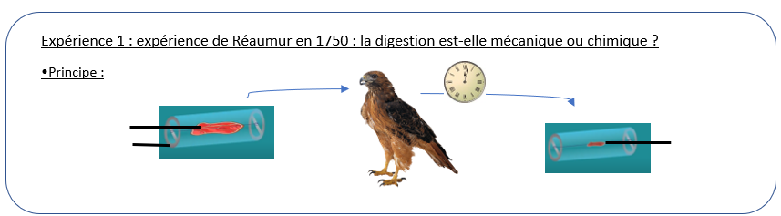

……………………………

……………………………

…………………………..

|  |  |  |  |
| --- | --- | --- | --- |
|  | Résultats | Interprétation des résultats | Déduction |
| Expérience    Un tube en fer perforé contenant de la viande est avalé par la buse | Régurgitation :  - Tube intact (forme inchangée)  - Morceau de viande réduit au quart de son premier volume |  |  |

Conclusion (Je rédige un texte vérifiant la validité de l’hypothèse à l’aide d’arguments) :

……………………………………………………………………………………………………………………………………………………………………………………………………………………………………………………………………………………………………………………………………………………………………………………………………………………………………………………………………………………………………………………………………………………………………………………………………………………………………………………………………………………………………………………………………………………

……………………………………………………………………………………………………………………………………………………………………………………………………………………………………………………………………………………………………………………………………………………………………………………………………………………………………………………………………………………………………………………………………………………………………………………………………………………………………………………………………………………………………………………………………………………

Petits lecteurs

Les caractéristiques de la digestion des aliments

M. Giovanni Borelli (1608-1672) pensait que la digestion des aliments était un phénomène purement mécanique. Mais le scientifique français René-Antoine Ferchault de Réaumur (1683-1757) ne croyant pas à cette théorie a décidé d’étudier la digestion sur des rapaces. Ils ont la particularité de rejeter des pelotes de parties non-digérées (plumes, os, poils).

Il formule le problème suivant : La digestion est-elle un phénomène purement mécanique ?

Il émet ensuite l’hypothèse : en plus d’une action mécanique, la digestion implique un processus chimique**.**

1. Quel est le problème formulé concernant la digestion ?

La digestion est-elle un phénomène purement chimique ?



La digestion est-elle un phénomène purement mécanique ?

1. Quelle hypothèse émet-il ensuite ?

La digestion implique uniquement un processus chimique**.**

En plus d’une action mécanique, la digestion implique un processus chimique**.**

1. Il réalise les expériences suivantes pour comprendre les mécanismes de la digestion des aliments.

Dans cette perspective, analysez le résultat de cette expérience et complétez le tableau ci-dessous.



Morceau de viande réduit

Tube perforé

Morceau de viande

Dans cette perspective, à partir de l’**analyse des résultats** **des expériences**, **complétez le tableau** **à l’aide d’une des vignettes** proposées ci-dessous (**A**, **B** et **C**).

En plus du processus mécanique, la digestion des aliments implique également un processus chimique.

**B**

La digestion des aliments implique uniquement un processus chimique.

**C**

La digestion des aliments implique uniquement un processus mécanique.

**A**

|  |  |  |  |
| --- | --- | --- | --- |
|  | Résultats | Interprétation des résultats | Déduction |
| Expérience    Un tube en fer perforé contenant de la viande est avalé par la buse | Régurgitation :  - Tube intact (forme inchangée)  - Morceau de viande réduit au quart de son premier volume | - Le morceau de viande a diminué de volume (3/4 ont disparu) et a été transformé en liquide ;  - Le tube n’a pas subi de déformation. Toute action mécanique doit donc être écartée des résultats obtenus… | …………………………………………. |

Conclusion (Je reconstitue un texte argumenté vérifiant la validité de l’hypothèse, en le réécrivant dans l’ordre chronologique) :

**On peut donc en déduire** que la digestion des aliments implique également un processus chimique.

**B**

**En conclusion**, l’hypothèse de M. FERCHAULT de REAUMUR est validée !

**A**

**Or, on voit que** si lors d’une expérience un morceau de viande protégé d’un tube perforé est ingéré, il diminue de volume au bout de quelques heures, sans que le tube n’ait subit de déformation.

**C**

**On sait que** la digestion des aliments implique un processus mécanique (ex : action des dents).

**D**

…………………………………………………………………………………………………………………………………………………………………………………………………………………………………………………………………………………………………………………………………………………………………………

……………………………………………………………………………………………………………………………………………………………………………………………………………………………………………………………………………………………………………………………………………………………………………………………………………………………………………………………………………………………………………………………………………………………………………………………………………………………………………………………………………………………………………………………………………………

…………………………………………………………………………………………………………………………………………………………………………………………………………………………………………………………………………………………………………………………………………………………………………

…………………………………………………………………………………………………………………………………………………………………………………………………………………………………………………………………………………………………………………………………………………………………………

……………………………………………………………………………………………………………………………………………………………………………………